25^{η} Μαρτίου

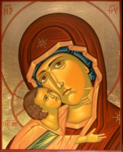

Διπλή γιορτή, διπλή χαρά για τους Έλληνες η 25^{η} Μαρτίου.
Δυο χαρούμενα μηνύματα μας θυμίζει η άγια τούτη μέρα. Το πρώτο μήνυμα, το έφερε ένας άγγελος σταλμένος από το Θεό στην Παναγιά, λέγοντάς της πως θα γεννήσει το Σωτήρα του κόσμου. Όλοι οι χριστιανοί γιορτάζουν αυτή τη μέρα, τον «Ευαγγελισμό της Θεοτόκου».
Το δεύτερο μήνυμα αφορούσε τους σκλαβωμένους Έλληνες που για τετρακόσια χρόνια ήταν σκλαβωμένοι στους Τούρκους. Έτσι στις 25 του Μάρτη του 1821, με τη βοήθεια του Θεού και της Παναγίας άρχισε ο αγώνας για τη λευτεριά της Ελλάδας.

Ονοματεπώνυμο:........................................................... Τάξη:..........
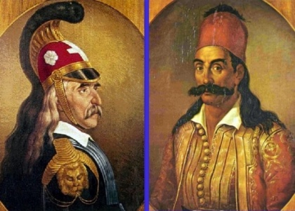
- Διαλέγω και βάζω σε κύκλο τη σωστή απάντηση.

- Η Ελλάδα ήταν σκλαβωμένη στους:
α) Άγγλους
β) Τούρκους
γ) Γερμανούς

- Η Ελλάδα ήταν σκλαβωμένη:
α) Για 40 χρόνια
β) Για 140 χρόνια
γ) Για 400 χρόνια

- Ο Ευαγγελισμός της Θεοτόκου είναι η ημέρα που:
α) Γεννήθηκε η Παναγία
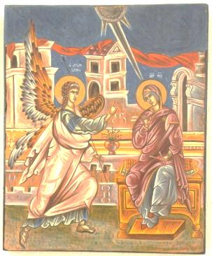
β) Ο Αρχάγγελος Γαβριήλ της είπε πως θα
γεννήσει τον Υιό του Θεού

γ) Πήγε για πρώτη φορά στην εκκλησία η Παναγία

- Ζευγαρώνω τις λέξεις.
Κρυφό • • Επανάσταση
25^{η} Μαρτίου • • 1821
Ελευθερία • • της Θεοτόκου
Ευαγγελισμός • • Σχολειό
Ελληνική • • ή Θάνατος
- Συμπληρώνω τις προτάσεις με τις σωστές λέξεις από το κουτάκι:
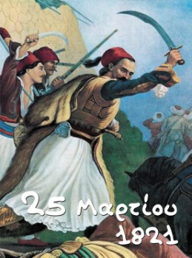
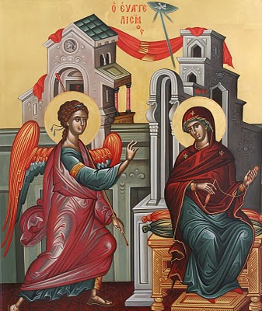
Ελλάδα
25 του Μάρτη
Έλληνες
Παναγίας
Τούρκους
ελευθερία

Οι …………………………… ήταν σκλαβωμένοι στους Τούρκους για πολλά χρόνια. Στις ……………………………………………… του 1821, με τη βοήθεια της ………………………… άρχισε η επανάσταση. Πολέμησαν τους …………………………… και τους έδιωξαν από την ………………………………… . Οι Έλληνες πολέμησαν για την ……………………………… τους.

- Απαντώ ολοκληρωμένα τις πιο κάτω ερωτήσεις:

- Τι γιορτάζουμε κάθε χρόνο στις 25 Μαρτίου;
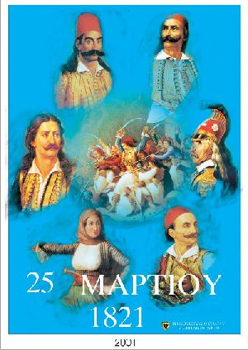
……………………………………………………………………………………………………………………… ………………………………………………………………………………………………………………………

- Πότε ξεκίνησαν την επανάσταση οι Έλληνες;
……………………………………………………………………………………………………………………… ………………………………………………………………………………………………………………………

- Πώς θα τιμούσαμε τη μέρα αυτή αν δεν υπήρχε ο κορωναϊός;
……………………………………………………………………………………………………………………… ………………………………………………………………………………………………………………………

